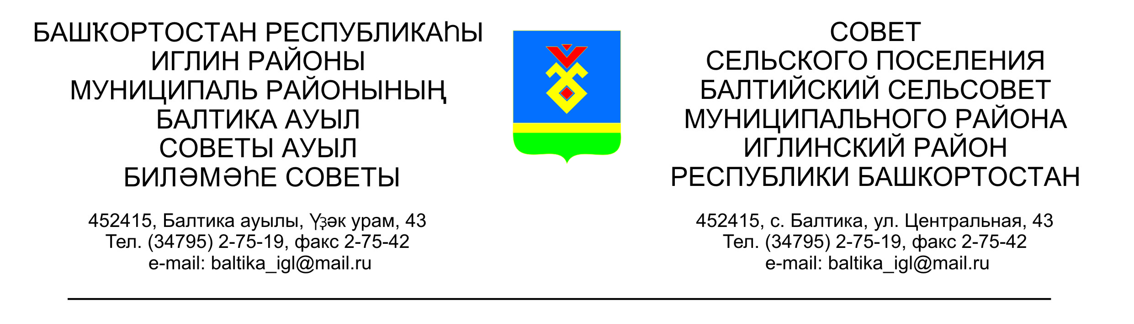
КАРАР РЕШЕНИЕ
«08» февраль 2024 й. №78 «08» февраля 2024 г.

О внесении изменения в решение Совета сельского поселения
Балтийский сельсовет муниципального района Иглинский район
Республики Башкортостан от 21 ноября 2019 № 34
«Об установлении земельного налога на территории сельского поселения Балтийский сельсовет муниципального района Иглинский район
Республики Башкортостан»

Совет сельского поселения Балтийский сельсовет муниципального района Иглинский район Республики Башкортостан р е ш и л:

1. Внести в решение Совета сельского поселения Балтийский сельсовет муниципального района Иглинский район Республики Башкортостан от 21 ноября 2019 № 34 «Об установлении земельного налога на территории сельского поселения Балтийский сельсовет муниципального района Иглинский район Республики Башкортостан» изменение, дополнив пунктом 4.4 следующего содержания:
«4.4. Налоговая льгота может быть предоставлена на основании сведений, полученных налоговым органом в соответствии с Налоговым кодексом Российской Федерации и другими федеральными законами».
2. Настоящее решение опубликовать на информационном стенде в здании Администрации сельского поселения Балтийский сельсовет муниципального района Иглинский район Республики Башкортостан, разместить на официальном сайте Администрации сельского поселения Балтийский сельсовет муниципального района Иглинский район Республики Башкортостан http://baltiysk.sp-iglino.ru//.
3. Контроль за исполнением настоящего решения возложить на Постоянную комиссию Совета по бюджету, налогам, вопросам собственности и социально-гуманитарным вопросам (председатель Бычковская О.В.)

Глава сельского поселения И.М.Бугвин

